Муниципальное бюджетное общеобразовательное учреждение
средняя общеобразовательная школа № 12
имени адмирала М.П. Лазарева
муниципального образования город-герой Новороссийск

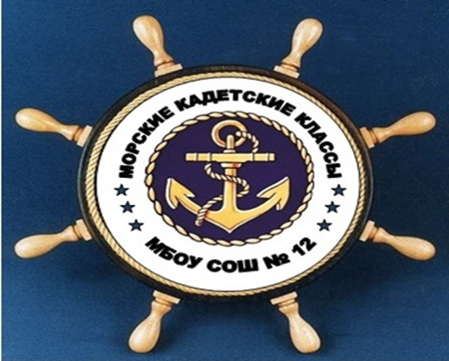

Инновационный проект «Преобразование школы в морской кадетский корпус»
Номинация: «Создание современных моделей и механизмов интеграции общего, дополнительного и /или профессионального образования при реализации ФГОС общего образования»

Составила:
Татьяна Михайловна Коптева,
заместитель директора
по учебно-методической работе
МБОУ СОШ № 12

г.-г. Новороссийск,
2016 г.

- Тема инновационного проекта:
«Преобразование школы в морской кадетский корпус»
на базе МБОУ СОШ № 12 имени адмирала М.П. Лазарева
на 2012-2018 годы (далее - Программа).
- Методологическое обоснование инновационного продукта
В Послании Президента Российской Федерации Федеральному Собранию Российской Федерации сделан особый акцент на то, что «система образования в прямом смысле образует личность, формирует сам образ жизни народа, передаёт новым поколениям ценности нации». Последние годы в нашей стране характеризуются кардинальными политическими и социально-экономическими изменениями, что обусловило необходимость качественной и структурной переоценки состояния и содержания образования на всех ступенях и направлениях деятельности современных образовательных учреждений. Внутреннее и внешнее благополучие нашего общества, его прогресс во многом зависят от того, чему и как мы учим детей – наше будущее.
Успехи нашей страны на экономическом и политическом поприще как внутри, так и на международном уровне немыслимы без решения главного вопроса – воспитания морально и нравственно устойчивого гражданина, способного осознавать, принимать и поддерживать деятельность государства, направленную на укрепление его мощи. А это невозможно без здорового, образованного молодого поколения с высокими моральными качествами, знающего и ценящего свою историю.
К сожалению, наше время нередко характеризуется фактом деградации духовных и нравственных ценностей. В результате – значительное «омоложение» преступности: детская наркомания и токсикомания, алкоголизм, проституция, жестокость и насилие, суициды и т.д.
Для преодоления нравственного кризиса среди подрастающего поколения необходим целый комплекс средств традиционной и народной педагогики. Приоритетным направлением является гражданско-патриотическое, духовно-нравственное воспитание молодёжи, в противном случае все экономические и другие достижения не имеют смысла.
Значительное место в патриотическом, духовно-нравственном воспитании населения города отводится образовательным организациям, как важнейшим центрам, привлекающих в своей деятельности наибольшее число молодых людей, их родителей (законных представителей), друзей, близких. Именно поэтому так важно, чтобы в школе возрождались лучшие достижения народной педагогики, культурные исторические традиции, ценности профессий, в том числе Российского флота.
Решению данной задачи будут способствовать:
- осуществление мер поддержки и развития Морского кадетского корпуса;
- создание условий и стимулов для участия морских кадетских классов в социальной адаптации несовершеннолетних, оказавшихся в трудной жизненной ситуации, в оказании помощи педагогическому коллективу МБОУ СОШ № 12 в организации внеурочной, досуговой деятельности детей;
- создание условий для профориентационной работы и внедрению в школе с 2016-2017 учебного года оборонно-спортивного направления;
- осуществление мер, связанных с развитием Морского кадетского корпуса, работающего над проблемой гражданско-патриотического, духовно-нравственного воспитания детей на основе традиций и культуры Кубани и Российского Флота.
  - Актуальность инновационного продукта для развития системы образования, соответствие ведущим инновационным направлениям развития образования Краснодарского края.
Главная задача школы сегодня – формирование у учащихся устойчивых познавательных интересов в качестве активного участника образовательного процесса, социализации личности школьника, его полная адаптация в обществе и конкурентоспособность, самоопределение в современном мире и грамотный осознанный выбор будущей профессии. Сохранение культурно-исторического наследия, в том числе морского, является актуальной задачей культурной и образовательной политики исполнительных органов государственной власти города-героя Новороссийска. Многообразие направлений в комплексе мер по созданию условий для развития и воспитания детей предполагает обязательное взаимодействие образовательной организации с муниципальными органами власти, общественными объединениями для решения поставленных задач:
- образовательный процесс;
- воспитательный процесс;
-кадровое, методическое, финансовое обеспечение образовательного и воспитательного процессов.
Идея создания в городе Морского кадетского корпуса – актуальна. Новороссийск – важнейший транспортный центр. В городе расположен крупнейший порт России. Многие предприятия города связаны с портовыми службам, обслуживанием и ремонтом судов, взаимодействием с зарубежными партнёрами. И хотя в нашем муниципальном образовании качественно «куют» морские кадры ВГМУ имени Ф.Ф. Ушакова (высший государственный морской университет), МТЛ (морской технический лицей), Навигатская школа, но Морской кадетский корпус должен стать одним из тех учебных заведений, которое будет готовить для (средних-специальных и высших) учебных заведений нашего города хорошо обученные, качественно нацеленные на овладение морской профессией, кадры.
Проект предполагает постоянное включение молодёжи в социально значимую деятельность на всех уровнях, что обеспечивает их занятость в свободное от учёбы время и является эффективным средством профилактики правонарушений среди подростков.

2.2. Нормативно-правовое обеспечение инновационного проекта | 1.«Конституция российской Федерации» Закон Российской Федерации от 10 июля 1992 года № 3266-1 «Об образовании»  2. Закон Российской Федерации от 6 октября 1999 года № 184 – ФЗ «Об общих принципах организации законодательных органов государственной власти субъектов Российской Федерации»  3. Закон Краснодарского края от 29 декабря 2004 года № 828-КЗ «Об образовании»,  4. Поручения Президента Российской Федерации по итогам заседания Совета при Президенте Российской Федерации по развитию местного самоуправления от 15.02.2008 г.  5. Обращение Президента к Федеральному собранию от 5 ноября 2008 г. «О подготовке Новой национальной образовательной стратегии «Наша новая школа»  6.Федеральный закон от 29.12.2012 N 273-ФЗ (ред. От 02.03.2016) «Об образовании в Российской Федерации»  7. Постановление Правительства РФ от 15 апреля 2014 г. N 295 «Об утверждении государственной программы Российской Федерации «Развитие образования» на 2013 – 2020 годы»  8. Государственная программа «Патриотическое воспитание граждан Российской Федерации на 2015-2020 г.г.»  9. «Морская доктрина Российской Федерации на период до 2020 года»  10. Программа развития школы на 2016-2020 г.г.  11.Устав образовательного учреждения
- Проблема инновационной деятельности. Степень теоретической и практической проработанности проблемы инновационной деятельности. | Создание новой модели современной школы в городе-герое Новороссийске и условий для формирования системы непрерывного образования, удовлетворяющей интересы детей, запросы родителей (законных представителей), повышающие престиж морской профессии.  В настоящее время школа находится на основном этапе и подходит к заключительному (аналитическому) этапу реализации программы создания и развития Морских Кадетских Классов и имеет положительные результаты.  11 февраля 2014 года постановлением Администрации муниципального образования г. Новороссийск № 1050 школе было присвоено имя одного из основателей города-героя Новороссийска адмирала Михаила Петровича Лазарева.  С 2014 года школа успешно сотрудничает с Новороссийской военно-морской базой, Новороссийской морской школой ДОСААФ России, Анапским институтом береговой охраны ФСБ.  В конце сентября 2015 года подписан договор между администрацией города Новороссийска и командным составом военно-морской подводной лодки «Новороссийск», в результате которого школа № 12 стала подшефной школой подводной лодки «Новороссийск». Составлен план совместной деятельности на 2015-2016 год и уже на новый (2016-2017) учебный год. Школа тесно сотрудничает с военно-морской базой (ВМБ) г. Новороссийска, представители присутствуют на всех военно-патриотических мероприятиях. В рамках военно-патриотического месячника организованы для учащихся экскурсии на военные корабли и показ-демонстрация оборудования и вооружения.  С начала 2015-2016 учебного года образовательное учреждение стало ассоциированным членом «Государственного морского университета имени адмирала Ф.Ф.Ушакова», что дает право на сотрудничество и тесное взаимодействие: специалисты университета проводят занятия по профессиональной ориентации. Ученики Морских кадетских (9-11) классов посещают «Университетские субботы».  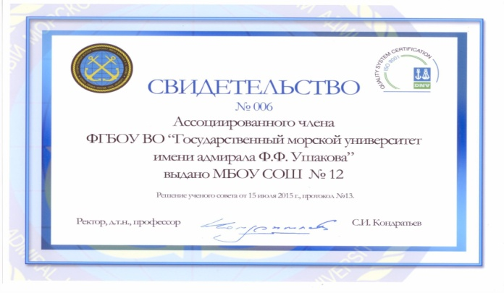  Сегодня в школе 9 морских кадетских классов. Помимо общеобразовательных дисциплин, в учебный план морских кадетских классов включены и успешно осваиваются специальные дисциплины по основам морского дела и английскому языку для военных моряков.  С 2014 - 2015 учебного года были проведены изменения относительно внешнего вида педагогов и учащихся морских кадетских классов. Администрация и педагоги школы в ежедневном режиме ходят в форме, что дисциплинирует педагогов и учеников.  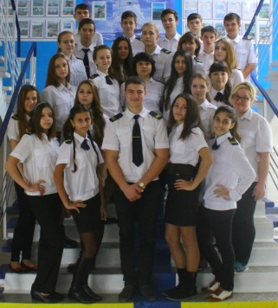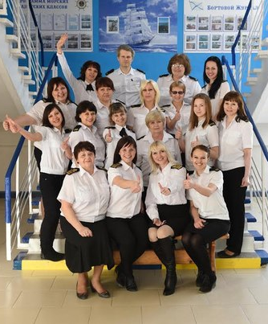  В качестве основного ориентира организации учебной и воспитательной работы в морских кадетских классах выбрана морская тематика. Выбор данной тематики обусловлен:  - интересами детей, педагогов, родителей;  - базовыми ценностями, на которых строится учебно-воспитательный процесс (образование, нравственность, здоровье, патриотизм и другие);  - возможностями социально-культурного пространства города Новороссийска, как города Морской Славы;  - ранней профессиональной ориентацией детей.  Организация жизнедеятельности Морских кадетских классов является одним из способов  развития учебно-воспитательного процесса в школе с учетом современной социально-образовательной ситуации, организации предпрофильного и профильного обучения.
- Цель инновационного проекта | Создание новой модели современной школы, условий для формирования системы непрерывного образования, удовлетворяющей интересы детей, запросы родителей (законных представителей), повышающий престиж морской профессии и создание условий для разработки и реализации модели кадетского образования в школе для ориентации учащихся на военно-профессиональную деятельность.
Участники инновационного продукта | Педагогический коллектив, обучающиеся и родители МБОУ СОШ № 12
2.5. Объект инновационной деятельности | Условия для разработки и реализации модели кадетского образования в школе для ориентации учащихся на военно-профессиональную деятельность.
2.6. Предмет инновационной деятельности | Создание новой модели современной школы, условий для формирования системы непрерывного образования и условия для разработки и реализации модели кадетского образования в школе для ориентации учащихся на военно-профессиональную деятельность.
2.7. Гипотеза инновационной деятельности | В современной социально-образовательной ситуации очевидно, что решение проблем воспитания и обучения ребенка на основе общечеловеческих ценностей с учетом личных ценностей каждого ученика в соответствии с культурой, традициями, историей развития семьи, потребностями общества, невозможно без интеграции учебной и внеучебной деятельности.  Сегодня делается акцент на комплексный подход к образованию человека, ощущающего себя гражданином Вселенной, Мира, Отечества, своего Города, человека, способного и готового решать личные и социальные, и жизненно важные проблемы.  Воспитание и обучение на основе духовности, нравственности, патриотизма имеют свою историю в российской педагогике (Северо-Кавказский корпус на базе бывшего Владикавказского императорского кадетского корпуса, Севастопольского кадетского корпуса и Морские кадетские корпуса, Царскосельский лицей, Кронштадтский морской кадетский корпус, Нахимовское военно-морское училище и другие). Данные традиции возрождаются в образовательных учреждениях города-героя Новороссийска, в частности, на примере создания Морских Кадетских Классов (а в последствие и Морского кадетского корпуса) на базе МБОУ СОШ № 12 имени адмирала М.П. Лазарева.  Особую роль в реализации Программы создания морских кадетских классов играет система воспитательной работы.  Значительную роль в воспитании морских кадетов играет патриотическая работа и дисциплина.  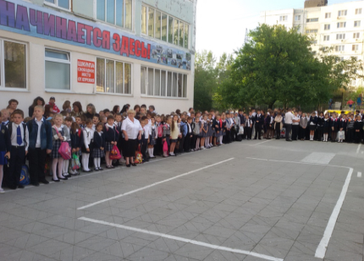  Ежедневно перед началом занятий проходит общешкольное построение с исполнением гимнов и постановки задач нановый учебный день.  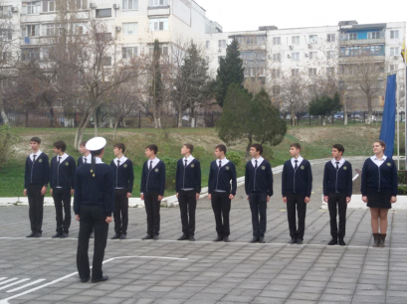  Строевая подготовка является обязательной в морских кадетских классах.  Учащиеся школы являются активными участниками школьных и городских мероприятий по военно-патриотическому воспитанию.
2.8. Задачи инновационного проекта | - создание условий для повышения качества, доступности и эффективности деятельности морских кадетских классов для проведения качественной системной работы по воспитанию, обучению и развитию кадетских классов, обучение в которых строится на основе ценностей традиционной культуры Кубани и знаний традиций и истории российского военно-морского флота;  - совершенствование нормативно-правовой и организационно-методической базы, обеспечивающей функционирование Морского кадетского корпуса;  - реализация приоритетных направлений работы по развитию муниципальной практико-ориентированной модели образования;  - совершенствование системы подготовки специалистов по работе с обучающимися морских кадетских классов;  - воспитание высоконравственных патриотов своей страны;  - приоритет здорового образа жизни в школе и дома;  -развитие глубоко образованной, социально адаптированной, профессионально ориентированной личности.
Сроки реализации Программы | 2016-2020 годы
2.9. Теоритические и методологические основания инновационной Программы (научно-педагогические принципы, подходы, научные школы, концепции, положенные в основу Программы) | - осуществление мер поддержки и развития Морского кадетского корпуса;  - создание условий и стимулов для участия морских кадетских классов в социальной адаптации несовершеннолетних, оказавшихся в трудной жизненной ситуации, в оказании помощи педагогическому коллективу МБОУ СОШ № 12 в организации внеурочной, досуговой деятельности детей;  - создание условий для профориентационной работы и внедрению в школе с 2016-2017 учебного года оборонно-спортивного направления;  - осуществление мер, связанных с развитием Морского кадетского корпуса, работающего над проблемой гражданско-патриотического, духовно-нравственного воспитания детей на основе традиций и культуры Кубани и Российского Флота.
Ожидаемые результаты | Новая модель школы, отвечающая цели и задачам, поставленным в Программе и, как следствие, новая модель ученика, глубоко образованного, социально адаптированного, профессионально ориентированного на основе ценностей традиционной культуры Кубани и знаний морских профессий.  Надеемся, что наша Программа поможет достичь обучающимся таких образовательных результатов, которые позволят им быть успешными в получении профессионального образования и, в дальнейшем, - востребованными на рынке труда, умеющими решать моральные проблемы межличностного и социального общения.

- Обоснование идеи, сущности инновации и механизма
реализации инновационной Программы
Кадетское образование стало одним из актуальных направлений модернизации образования.
В 2012 году школа становится муниципальной инновационной площадкой и работает по программе создания и развития морских кадетских классов.
В 2016-2017 учебном году по запросу социума и в соответствии с материально-техническим обеспечением и кадровым составом, а также взаимодействием с ВУЗами, в продолжение реализации и создания морских кадетских классов,школа № 12 заявила профильное обучение по оборонно-спортивному направлению. На это нацелены: Программа развития, Образовательная Программа школы, изменения, внесенные в годовой календарный план-график, в учебный план с чтением определенного объема и направления учебной нагрузки для кадетских классов. Организация профилирующей преемственности на всех ступенях обучения: углубленное изучение профилирующих предметов, ранняя профилизация, предпрофильная подготовка и профильное обучение. Все данные преобразования способствуют развитию кадетской направленности и ориентированности на военно-морские учебные заведения для реализации дальнейшей профессиональной деятельности.
В направлении оборонно-спортивного профиля подписан договор с Черноморским высшим военно-морским ордена Красной Звезды училищем имени П.С. Нахимова «О совместной деятельности в области военно-профессиональной ориентации молодежи и подготовки ее к поступлению в военные профессиональные образовательные организации и военные образовательные организации высшего образования Министерства обороны Российской Федерации».
В ноябре 2015 года представители и курсанты данного училища посетили школу с дружеским визитом и военно-профессиональной ориентацией.
- Обоснование новизны инновационной деятельности
Начиная с прошлого учебного года, в школе открыт и ведет работу школьный исторический клуб «12 декабря». В 2015 году было проведено три заседания клуба с приглашением учащихся школ города.
Традиционным является посвящение первоклассников в юнги на палубе корабля-музея крейсера «Михаил Кутузов».
Осенью 2015 года принято и разработано положение о «Лазаревских чтениях», которые посвящены географическим открытиям, истории морского дела, мореплавателям и путешественникам и успешно прошли среди школьников Южного внутригородского района. 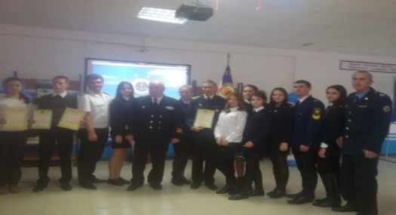
Элементом воспитательной работы в морских кадетских классах является «Палубный сбор». Ребята представляют защиту проектов по разным направлениям воспитательной работы, обсуждают актуальные вопросы.
Наряду с палубным сбором организовано школьное ученическое самоуправление «Адмиралтейство».
Одним из знаковых достижений в ходе реализации программы было торжественное вручение знамени морских кадетских классов, которое состоялось 5 декабря 2014 года в Городском театре. Это событие послужило организацией традиции торжественного посвящения в кадеты.
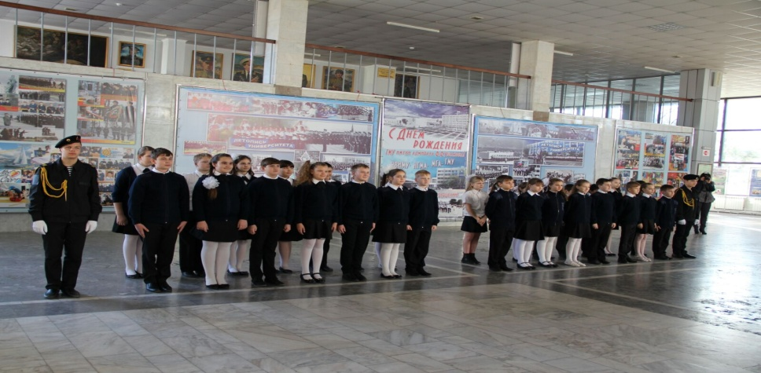
9 декабря 2015 года прошло торжественное посвящение 5-классников в морские кадеты в «Мраморном зале» Государственного морского университета имени адмирала Ф.Ф. Ушакова с участием курсантов университета.

- Обеспечения Программы, изложенное относительно принципиальных особенностей программы: категории участников, сроков реализации и др.
В программе участвуют педагогический коллектив, обучающиеся и их родители (законные представители)школы.
Реализация Программы предусматривается за счёт средств муниципального бюджета, собственных, спонсорских средств.
Сроки реализации Программы:
1 этап: 2012-2013 г.г.; 2013-2014 г.г. – подготовительный:
Разработка нормативно-правовой, материально-технической базы, кадрового обеспечения, финансовых возможностей.
2 этап: 2014-2017 г.г. – основной:
Внедрение Программы.
3 этап: 2016-2018 г.г. – заключительный, аналитический. Преобразование общеобразовательной школы в морской кадетский корпус.
Анализ итогов работы по Программе.
Эффективность действия данной Программы выражается в социальном эффекте: увеличение интеллектуального и духовного потенциала, изменение ценностных ориентаций и норма поведения учеников, их нравственное состояние.
Социально-экономический эффект от реализации Программы:
- Создание современной законодательной базы, нормативно-правового обеспечения, разработка механизмов развития совершенствование системы образования в морских кадетских классах;
- Создание муниципальной практико-ориентированной модели образования в Морском кадетском корпусе, опирающейся на историко-культурные традиции Кубани и морской профессии;
- Улучшение качественного состава и повышение квалификации педагогических и руководящих кадров, работающих в морских кадетских классах;
- Увеличение численности учащихся морских кадетских классов, повышение эффективности профилактики асоциальных проявлений среди молодёжи, формирование здорового образа жизни;
- Развитие материально-технической базы МБОУ СОШ № 12, в том числе обеспечение современным оборудованием и средствами обучения, направленными на реализацию Программы.
Механизм реализации Программы базируется на принципах партнёрства органов исполнительной власти, органов местного самоуправления муниципального образования город-герой Новороссийск, а также на принципах чёткого разграничения полномочий и ответственности всех участников Программы.
Общее управление осуществляется администрацией муниципального образования город Новороссийск, управлением образования города.
Текущее управление реализацией Программы осуществляется координатором Программы. Координатор Программы – отдел по делам молодёжи администрации муниципального образования город Новороссийск в процессе реализации Программы:
- организует координацию деятельности государственных заказчиков и исполнителей мероприятий Программы;
- организует нормативно-правовое и методическое обеспечение реализации мероприятий Программы;
- осуществляет подготовку предложений по объемам и источникам средств реализации Программы на основании предложений государственных заказчиков Программы;
- организует информационную и разъяснительную работу, направленную на освещение цели и задач Программы;
- готовит ежегодный доклад о ходе реализации Программы;
- осуществляет мониторинг и анализ отчетов государственных заказчиков, ответственных за реализацию соответствующих мероприятий Программы;
- осуществляет оценку социально-экономических показателей реализации Программы в целом;
- осуществляет контроль над выполнением сетевых планов-графиков и ходом реализации Программы в целом.
Механизм реализации Программы предполагает закупку товаров, работ, услуг для государственных нужд за счёт средств бюджетов краевого и муниципального уровней в соответствии Федеральным законом от 21.07.2005 г. № 94-ФЗ «О размещении заказов на поставки товаров, выполнение работ, оказание услуг для государственных и муниципальных нужд», а также предоставление в установленном порядке субсидий органам самоуправления муниципальных образований Краснодарского края.

Таблица 5 –Примерное изложение основного содержания Программы
№ п/п | Вид (форма деятельности) | Название | Сроки | Цели (задачи)
- Использование педагогических технологий, отражающих
личностно-ориентированный подход к учащимся
1.1. | Участие в Интернет-проектах (городских, краевых, Всероссийских, международных и пр.) | Развитие навыков проектной деятельности в Интернет-сообществахи проектах | 2012-2018 г.г. |  | Ознакомление с работой существующих Интернет-проектов и сообществ. Создать базу сайтов морских кадетских заведений. Провести анализ за 6 лет
1.2. | Проектная деятельность:  Начальная школа – 1 проект в каждом классе;  Средняя школа (5-8 классы) – 3 проекта;  9-11 классы – по 1 проекту в каждом классе. | Участие в школьной проектной деятельности на морскую тематику | 2012-2018 г.г. |  | Провести анализ эффективности обучения по созданным авторизованным программам
- Внедрение авторизованных программ, направленных
на специализацию морских кадетских классов
2.1. | Ознакомление с требованиями по оформлению авторизованных программ. Наличие программ второго вида по предметам | Создание авторизованных программ по предметам, курсам с включением тем морской тематики | 2012-2018 г.г. |  | Провести анализ эффективности обучения по созданным авторизованным программам
- Участие в обучающих и практических семинарах в школах с высокотехнологичной системой обучения
3.1. | Подготовка участие в семинарах, организованных ЦРО в г.-г. Новороссийске | Участие в предметных обучающих семинарах | 2012-2018 г.г. |  | Провести анализ эффективности применения новых технологий обучения в МБОУ СОШ № 12
- Создание условий в ОО для профессионального роста педагогов
и обеспечение их методическим сопровождением
4.1. | Конференции, семинары, профессиональные конкурсы | Участие в городских, краевых и российских профессиональных конкурсах | 2012-2018 г.г. |  | Провести анализ влияния участия в конкурсах на повышениеквалификации учителей
4.2. | Создание каталога методических журналов | Обеспечение бесплатной подпиской на методические журналы | 2012-2018 г.г. |  | Провести анкетирование учителей для выявления рейтинга методических журналов
- Наблюдение и изучение опыта введения морских кадетских классов
в других городах страны
5.1. | Создание информационной базы об ОО региона, представляющих интерес для изучения опыта | Посещение учебных учреждений в других городах страны с целью обмена опытом | 2012-2018 г.г. |  | Провести анализ работы с целью определения проблемных областей внедрения новых образовательных стандартов
- Предпрофильная подготовка с 5 класса (вторая ступень),
соответствующая Программе морских кадетских классов
6.1. | Анкетирование | Организация предпрофильной подготовки | 2012-2018 г.г. |  | Обобщение опыта предпрофильной подготовки за 6 лет
- Расширение спектра преподаваемых предметов
согласно специфике морских кадетских классов
7.1. | Анкетирование | Введение в образовательную программу преподавания в морских кадетских классах новых предметов: этикет; история русского флота; страноведение; история мореплавания; кружки «Военно-морское дело», «Патриот Отечества», «Морская миля», «Занимательная математика». | 2012-2018 г.г. |  | Провести анализ эффективности введения новых предметов и кружков
- Развитие системы дополнительного образования для морских кадетских классов
8.1. | Секции, кружки, спортивные клубы | Поддержка существующих секций, клубов, кружков и открытие новых | 2012-2018 г.г. |  | Провести анализ эффективности работы существующих секций, клубов и кружков
- Совершенствование системы школьного самоуправления
9.1. | Совет школьного самоуправления – «Адмиралтейство»: классы – команды кораблей; старосты – капитаны и т.д.  Ролевая игра | Изменение программы школьного самоуправления в соответствии со спецификой морских кадетских классов | 2012-2018 г.г. |  | Провести анализ работы системы школьного самоуправления
- Организация сотрудничества с городскими службами и учреждениями
для организации качественного воспитательного процесса в морских кадетских классах
10.1 | Заключение договоров о сотрудничестве. Разработка долгосрочных программ сотрудничества | Привлечение к сотрудничеству различных служб и учреждений: Городская Общественная Палата, Дворец творчества детей и молодёжи, Центр детского творчества, Совет ветеранов, городские музеи, казачества, Отдел по делам молодёжи Южного района, ВМБ, православная церковь, ВГМУ имени Ф.Ф. Ушакова другие. | 2012-2018 г.г. |  | Провести анализ эффективности сотрудничества с городскими службами и учреждениями
- Совершенствование материально-технического обеспечения кадетских классов
11.1. | Капитальный/косметический ремонт некоторых помещений | Мероприятия по ремонту: школьной столовой, кабинетов технологии, учебных кабинетов (физики, истории, математики, химии); игровую площадку у школы, игровую комнату для начальных классов. | 2012-2018 г.г. |  | Создание условий для проведения качественного ремонта, запланированных помещений
11.2. | Приобретение нового оборудования | Приобретение нового оборудования: мультимедийное оборудование для кабинетов; инвентарь для обучения морскому делу; оборудование для игровой площадки и комнаты. | 2012-2018 г.г. |  | Составление плана приобретения нового оборудования
- Обеспечение школы специализированными кадрами для осуществления
образовательного и воспитательного процесса в морских кадетских классах
12.1. | Заключение договоров | Привлечение к сотрудничеству педагогов дополнительного образования | 2012-2018 г.г. |  | Провести анализ эффективности работы существующих секций, клубов и кружков
12.2. | Утверждение новых рабочих программ | Введение новых предметов, кружков. Привлечение к сотрудничеству педагогов дополнительного образования | 2012-2018 г.г. |  | Провести анализ эффективности преподавания введённых предметов
- Совершенствование учебных знаний и навыков в практической деятельности
13.1. | Сотрудничество с учреждениями | Заключение договоров о сотрудничестве с учреждениями для прохождения летней практики учащихся: лесной, морскуой порты, лодочная станция, яхт-клуб | 2012-2018 г.г. |  | Международный обмен в рамках сотрудничества с Международной Ассоциацией Морских кадетов
- Стимулирование мотивации обучения учащихся в морских кадетских классах через обеспечение гарантированных мест учёбы/работы по окончании обучения в школе
14.1. | Сотрудничество с различными учреждениями города Новороссийска | Заключение договоров о сотрудничестве с учреждениями для обеспечения мест работы/учёбы для выпускников школы | 2012-2018 г.г. |  | Пересмотр договоров для увеличения предоставляемых мест для работы/ учёбы
- Увеличение объёмов финансирования для введения программы морских кадетских классов
15.1 | Питание обучающихся | Питание учащихся в морских кадетских классах | 2012-2018 г.г. |  | Обеспечение питанием (обед+ полдник)
15.2. | Заключение договоров | Финансирование ставок педагогов дополнительного образования | 2012-2018 г.г.

- Критерии и показатели (индикаторы) эффективности инновационной деятельности. Диагностические методики и методы, позволяющие оценить эффективность Программы
Критерии | Показатели | Методы диагностики
Личностное развитие учащихся | • положительная динамика повышения у учащихся интереса к морским профессиям;  • повышение степени осознания учащимися своего места в жизни;  • освоение принципов, ценностей, норм поведения и начальными знаниями военных профессий;  • высокая степень сформированности навыков формализации деятельности, общения и мышления;  • повышение уровня креативности, способности к саморазвитию в данной области;  •соблюдение этики;  - рост числа учащихся, охваченных. | анкета, наблюдение, интервью, собеседование, анализ продуктов деятельности
Уровень обученности учащихся | • положительная динамика учебных достижений учащихся;  • положительная динамика результативности, участие в творческих, интеллектуальных конкурсах, мероприятиях. | мониторинг учебных достижений,  сравнительный анализ
Уровень профессионализма педагогических кадров | повышение компетентности в сфере работы с Морскими кадетскими классами;  • расширение социально-педагогического партнёрства в рамках реализации проекта с другими учреждениямиобразования, участвующих в проекте;  • расширение диапазона методов, применяемых в данной деятельности;  • высокая степень сформированности навыков формализации деятельности, общения и мышления;  • повышение уровня креативности, способности к саморазвитию в области;  • соблюдение этики. | анкетирование, наблюдение,  изучение дневников педагогов-инноваторов, собеседование, анализ продуктов данного направления
Удовлетворённость инновационной деятельностью членов школьного сообщества, представителей социума | • положительная динамика удовлетворённости учащихся, родителей, учителей инновационной деятельностью, ее результатами и перспективами;  • участие родителей в планировании, в организации выполнения планов и оценке результатов работы учреждения образования. | анкетирование, наблюдение
Здоровье учащихся | • снижение уровня тревожности учащихся;  • сохранение показателей школьно-значимых заболеваний (острота зрения, нарушение осанки) | мониторинг здоровья учащихся
Повышение социального статуса учреждения образования | • положительная динамика роста контингента учащихся;  • увеличение количества публикаций в СМИ, рекламных материалов, педагогических, методических брошюр. | сравнительный анализ

На основании исследований ученых (Е.Н.Барышников, В.А. Караковский, И.А. Колесникова, Н.Е. Щуркова и другие) выделены базовые ценности и смыслы жизнедеятельности морских кадетских классов (образование, здоровье, патриотизм, толерантность и другие).
- Проектируемые результаты, дополняющие программу
инновационные продукты
- Создание механизмов и условий для развития морских кадетских классов. Преобразование школы в Морской кадетский корпус и, как следствие:
- увеличение количества новых кружков, образовательных объединений на основании запросов детей и родителей (законных представителей) на 15%;
- увеличение на 10% удельного веса различных категорий детей в возрасте 15 – 18 лет, занятых изучением морских рабочих профессий.
2. Создание и реализация инновационных образовательных программ спортивно-оборонной и военно-патриотической ориентации воспитанников, и как следствие:
- повышение вариативности и гибкости дополнительных образовательных программ «По морям, по волнам», «Военно-морское дело»;
- моделирование и практическая отработка новых форм по профилактике преступности среди несовершеннолетних в рамках реализации подпрограммы «Закон и подросток»;
- увеличение количества выпускников школ, уверенно ориентированных на дальнейшее профессиональное обучение на 10%.
3. Апробация научно-методической модели повышения квалификации педагогов системы дополнительного образования детей в логике заявленной проблемы;
- увеличение на 15% удельного веса педагогов муниципальных заведений дополнительного образования, повысивших квалификацию;
- проведение мониторинга развития ценностных ориентаций воспитанников в процессе изучения морских рабочих профессий;
- формирование мультимедийной тематической базы;
- формирование базы/сайтов морских кадетских корпусов.

- Практическая значимость и перспективы развития инновации

Модернизация российского образования поставила основную задачу перед образованием - изменяться и развиваться педагогам, обучающимся и родителям.
Развитие школы осуществляется через инновационную деятельность, под которой понимается комплексный процесс по созданию, освоению, использованию и распространению новшеств.
Одной из задач нашего образовательного учреждения является повышение качества образования, обновление его структуры, содержания, технологий обучения и управления, повышение его инновационного потенциала.
Инновационная деятельность в МБОУ СОШ № 12 происходит в соответствии с Программой развития школы.
Направления развития инновационных процессов, происходящих в нашей школе:
Инновации в управленческой деятельности:
- широкое делегирование полномочий и расширение степени участия сотрудников в управлении развитием учреждения;
- разработка Программы развития, основной образовательной программы начального общего образования и общего образования;
- организация и работа сайта школы;
- изменение алгоритма проведения внутреннего контроля за качеством образования, внедрение новых его форм.
Инновации в содержании образования:
- адаптация и внедрение новых программ;
- разработка индивидуальных программ образования;
- организация дополнительных образовательных услуг.
Инновации в технологиях:
- разработка и использование здоровьесберегающих технологий;
- использование технологии проблемного и развивающего обучения, информационных технологий, исследовательского метода ит.д.
Инновации в работе с кадрами:
- создание системы непрерывного образования педагогов;
- индивидуализация форм и методов методической работы в зависимости от уровня профессионального мастерства педагогов;
- использование мастер-классов, педагогических рингов,педагогических проектов;
- самореализационные формы повышения квалификации – творческие конкурсы и лаборатории, публикации опыта работыи творческих отчётов;
- активные методы обучения.
Инновации в работе с детьми:
- организация различных форм детской деятельности, занятий по интересам в кружках и студиях;
- обеспечение индивидуального, дифференцированного подхода;
- разработка индивидуального маршрута развития детей с ЗПР, а также детей, находящихся на домашнем обучении, детей с девиантным поведением и попавшим в трудную жизненную ситуацию;
- составление портфолио достижений в детской и профессиональной работе.
Инновации в работе с родителями:
- использование неформальных способов взаимодействия с родителями, вовлекающих их в жизнь детского сообщества через клубы, школьные праздники и т.д.;
Инновации в предметно-развивающей среде:
-разработка программы предшкольной подготовки неорганизованных детей.
Многое сделано педколлективом нашей школы по обновлению содержания: с 2010 года на базе школы функционирует субботняя школа «Умка» (где дошколят готовят к обучению в школе педагоги школы). В рамках обновления образования перешли на обучение по новым федеральным государственным стандартам 1-6 классы.
Второе направление – внеурочная деятельность, которая ведется по пяти основным направлениям.
Учащиеся начальной школы активно принимают участие в интеллектуальных конкурсах различных уровней.
Родители положительно относятся к внеурочным занятиям.
В настоящее время школа находится на основном этапе реализации программы создания и развития морских кадетских классов и имеет положительные результаты.
11 февраля 2014 года постановлением Администрации муниципального образования г. Новороссийск № 1050 школе было присвоено имя одного из основателей города – героя Новороссийска адмирала Михаила Петровича Лазарева.
С 2014 года школа успешно сотрудничает с Новороссийской военно-морской базой, Новороссийской морской школой ДОСААФ России, Анапским институтом береговой охраны ФСБ.
В конце сентября 2015 года подписан договор между администрацией города Новороссийска и командным составом военно-морской подводной лодки «Новороссийск», в результате которого школа № 12 стала подшефной школой подводной лодки «Новороссийск». Составлен план совместной деятельности на 2015-2016 год. Школа тесно сотрудничает с военно-морской базой г. Новороссийска, представители ВМБ присутствуют на всех военно-патриотических мероприятиях.
В 2015 году образовательное учреждение стало ассоциированным членом «Государственного морского университета имени адмирала Ф.Ф.Ушакова», что дает право на сотрудничество и тесное взаимодействие. Специалистами университета проводятся занятия по профессиональной ориентации. Старшеклассники посещают «Университетские субботы».
В новом 2016-2017 учебном году в школе вводится новая модель профильного обучения: оборонно-спортивное и социально-педагогическое направление.
Для организации предпрофильной и профильной подготовки будут задействованы не только учителя-предметники средней и старшей школы, но и преподаватели СУЗов и ВУЗов города, а также сотрудники Новороссийской школы ДОСААФ России, преподаватели Государственного морского университета имени Ф.Ф. Ушакова, социально-педагогического колледжа.
В направлении оборонно-спортивного профиля подписан договор с Черноморским высшим военно-морским ордена Красной Звезды училищем имени П.С. Нахимова города Севастополя «О совместной деятельности в области военно-профессиональной ориентации молодежи и подготовки ее к поступлению в военные профессиональные образовательные организации и военные образовательные организации высшего образования Министерства обороны Российской Федерации».
Проанализировав начало и основной этап Программы можно сделать вывод, что работа предстоит ещё очень большая, но будем надеяться, что восстанавливаемая сегодня система кадетского воспитания и образования принесет свои плоды и даст стране известных политиков, талантливых военных, знаменитых поэтов и философов, да и просто - достойных, честных и порядочных граждан России.

- Обоснование наличия необходимых ресурсов
для выполнения задач инновационной Программы

Научно-методическое обеспечение Программы:
- Разработка учебных пособий, раздаточного материала, текстов, задач в соответствии с морской тематикой
- Разработка методики психологических и социально-педагогических исследований (анкеты, тесты, интервью и т.д.) на различных этапах реализации Программы
- Разработка методических рекомендаций и памяток для родителей (законных представителей), буклетов.
- Обобщение опыта работы по теме «Программа создания и развития морских кадетских классов. Преобразование школы в морской кадетский корпус»
- Разработка и подготовка к изданию методических материалов на различных электронных носителях: компьютерные презентации, сайты, видео-материалы
Материально-техническое обеспечение Программы:
- Выделение и оформление (тематическое) дополнительного учебно-игрового пространства для детей (помещение)
- Современные информационно-технические средства: компьютеры – 9 шт.; принтер – 5 шт., ксерокс, телевизор, DVD-проигрыватель, музыкальный центр, фотоаппарат, мультимедийный проектор
- Транспорт для проведения выездных занятий, экскурсий
- Финансирование педагогов, участвующих в реализации Программы
- Финансирование научного консультирования в ходе реализации Программы
Кадровое обеспечение Программы:
Наряду с учителями-предметниками школы тесно сотрудничают и работают по Программе с морскими кадетскими классами преподаватели Государственного морского университета имени адмирала Ф.Ф. Ушакова:
Панченко Сергей Васильевич – проректор, кандидат философских наук, доцент;
Егоров Эдуард Николаевич – доцент кафедры безопасности жизнедеятельности, имеет ученую степень кандидат технических наук. Окончил Ленинградский технологический институт им. Ленсовета в 1964 году по специальности «технология твёрдых химических веществ». Начал свою трудовую деятельность в 1957 году, научно-педагогическую деятельность – в 1969 г.;
Толмачёва Светлана Ивановна – старший преподаватель кафедры высшей математики. Окончила Магнитогорский педагогический институт в 1974 году по специальности «Математика». Начала трудовую деятельность в 1974 году;
Малахов Сергей Олегович, старший преподаватель кафедры информационные системы и технологии, имеет ученую степень кандидат экономических наук, окончил Новороссийскую государственную морскую академию в 2002 году по специальности «Экономика и управление на предприятиях (транспорт)», начал трудовую деятельность в 2000 году, научно-педагогическую деятельность в 2009 году.
Учителя-предметники, работающие с морскими кадетскими классами, все имеют высшее образование. Из них 5 педагогов с высшей категорией, 6 - с первой категорией.
Участники реализации Программы:
-учащиеся морских кадетских классов;
- классный руководитель класса;
- психолог;
- педагоги дополнительного образования;
- педагоги СУЗов и ВУЗов города;
- педагоги Дворца творчества им. Н.П.Сипягина;
- родители учащихся;
- Новороссийская морская школа ДОСААФ.

- Степень разработанности инновации с предоставлением ранее изданных материалов (публикаций, методических разработок),
выполненных в рамках программы
- Журнал «Кубанская школа», статья «Виват, кадет или » (01.12.2015 г.)
- Краевая Научно-практическая конференция (г. Геленджик, 19 декабря 2014 г.) на тему «Изучение и распространение опыта инновационной деятельности педагога как ресурс развития систем образования Краснодарского края», направление площадки: «Современные педагогические и информационно-коммуникационные технологии в общем и среднем профессиональном образовании при реализации ФГОС», тема выступления «Эффективная организация групповой работы – путь к успеху!» (Л.А. Макаренко, статья в сборнике Краевой НПК)
- Программа по патриотическому воспитанию в школе, в рамках реализации Программы морских кадетских классов (представлена на семинаре классных руководителей, ноябрь 2015 г.)
- Передача на местном TV «Новая Россия», рассказывающая о том, что в школе реализуется Программа морских кадетских классов (октябрь, 2015 г.).

